31 мая Всемирный день без табака
ТАБАЧНЫЕ КАМПАНИИ ПЫТАЮТСЯ ПРИВЛЕЧЬ НОВОЕ ПОКОЛЕНИЕ СКАЖЕМ ИМ НЕТ!
31 мая 2020 года
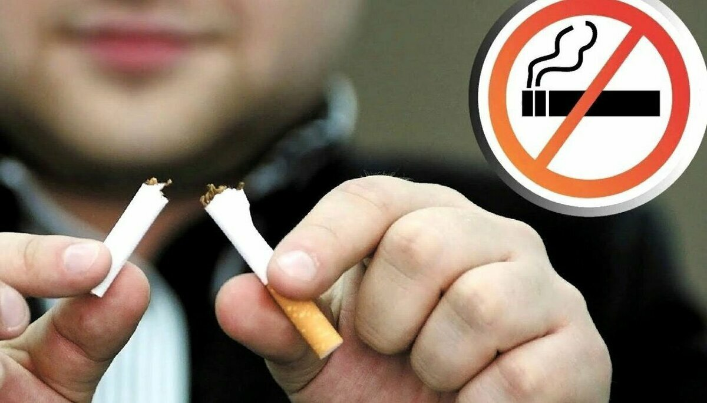
Каждый год, в последний день мая Всемирная организация здравоохранения, лидеры общественного здравоохранения, и каждый, кому близка тема борьбы с курением, объединяются, чтобы отпраздновать Всемирный день без табака.
Эта глобальная кампания подчёркивает достижения и прогресс, достигнутый в течение года в направлении к миру, свободному от табака.
Тема 2020 года - защита молодого поколения, девиз- «ТАБАЧНЫЕ КАМПАНИИ ПЫТАЮТСЯ ПРИВЛЕЧЬ НОВОЕ ПОКОЛЕНИЕ. СКАЖЕМ ИМ НЕТ!»
Привычки, сформированные в детстве, часто сопровождают человека в течение всей жизни, поэтому очень важно работать с подрастающим поколением по профилактике потребления табачных и бестабачных никотин содержащих продуктов.
Дети и подростки восприимчивы ко всему новому, поэтому производители бестабачных смесей ориентируются на них в первую очередь, — уверена Всемирная организация здравоохранения.
Последние десятилетия табачная индустрия все больше ориентируется на молодёжь как на самых перспективных потребителей табачной продукции. Как хорошо известно, человек, который начинает курить до 20 лет, не только более склонен к развитию зависимости, но и с меньшей вероятностью откажется от курения в будущем.
По данным 2015 года, в мире, 17% молодых людей в возрасте от 15 до 24 лет курят.
В Европейском регионе 11,5% девочек и 13,8% мальчиков в возрасте от 13 до 15 лет эпизодически или на постоянной основе курят.
Несмотря на то, что в результате постоянных усилий общества по борьбе против табакокурения, с годами эта цифра снижалась, но все ещё необходимы активные действия для ещё большей защиты самой уязвимой группы- молодёжи.
Как манипулируют молодёжью?
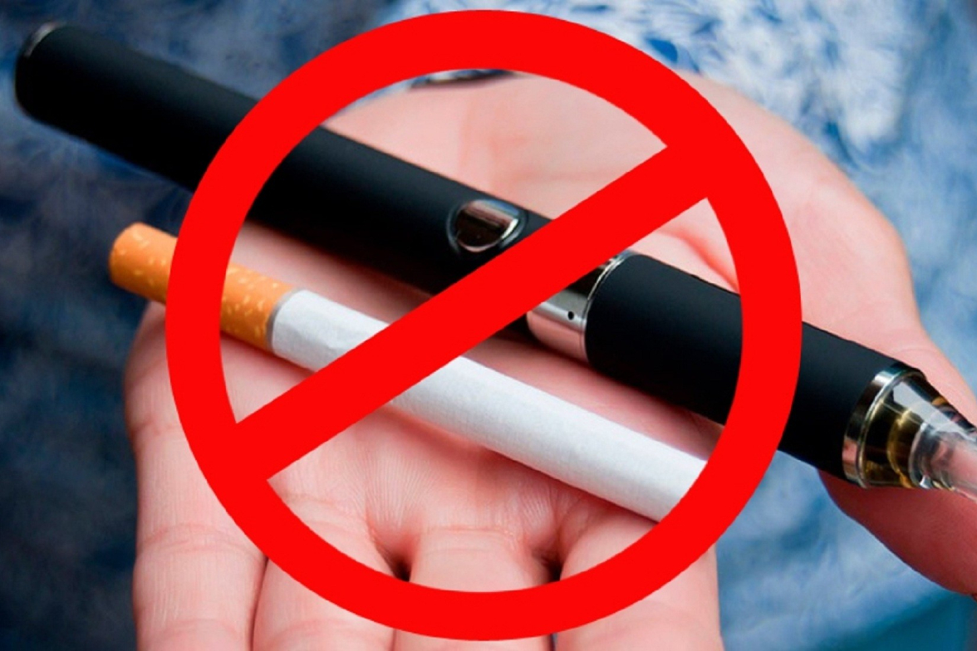
Использование вкусовых добавок
Выбирая табачные и никотиновые продукты с ароматом вишни, жевательной резинки или сахарной ваты, молодые люди недооценивают связанные с этим риски для здоровья и с большей готовностью начинать их использовать.
Актуальный дизайн и необычный формат
Привлекательный вид, необычный формат табачных изделий, стимулирует молодёжь к их приобретению, и использованию.
Продвижение никотин-содержащей продукции под лозунгом «уменьшенного вреда» или «более здоровой» альтернативы обычным сигаретам
Это ложное и научно-не обоснованное утверждение скрывает от молодёжи истинные риски в отношении здоровья, которые возникают при курении.
Спонсорство знаменитостей, влиятельных лиц и спонсируемые брендами конкурсы для продвижения табачной и никотиновой продукции.
Такая тактика позволяет обойти регулирование рекламы и продвижения табачных изделий, ведь размещение табачных изделий не помечается как реклама, а внедряется в другой контент в социальных сетях.
Маркетинг в точках продаж в торговых точках, которые часто посещают дети и молодёжь, включая размещение возле пунктов продажи сладостей, закусок или газированных напитков, а также предоставление продавцам надбавок за то, чтобы их товары демонстрировались вблизи мест, часто посещаемых молодыми людьми (включая предоставление маркетинговых материалов и витрин для розничной торговли).
Мы не должны допустить, что бы молодое поколение было обмануто табачной промышленностью, которая под маской продвижения свободы и личного выбора, обеспечивает себе прибыль, в основе которой прерванные жизни миллионов людей каждый год.
Мы должны дать отпор манипулятивной тактике табачной отрасли и дать молодёжи возможность противостоять обману и отказаться от потребления табака в любой форме.
Курение — это не твой выбор, а результат манипуляции!
Путь к свободе открыт только через отказ от курения!

